Regneøvinger FY1006 og TFY4215

På grunn av øvinger i FY1006 og TFY4215 har studentene som tar dette emnet forkjørsrett i BU2-153, BU2-123 og BU2-117 disse tidene:
Onsdag 25.03. kl 15-17
Onsdag 01.04. kl 15-17
Onsdag 22.04. kl 15-17
Torsdag 23.04. kl 10-12
Mandag 27.04. kl 08-10
Onsdag 29.04. kl 15-17
Torsdag 30.04. kl 10-12

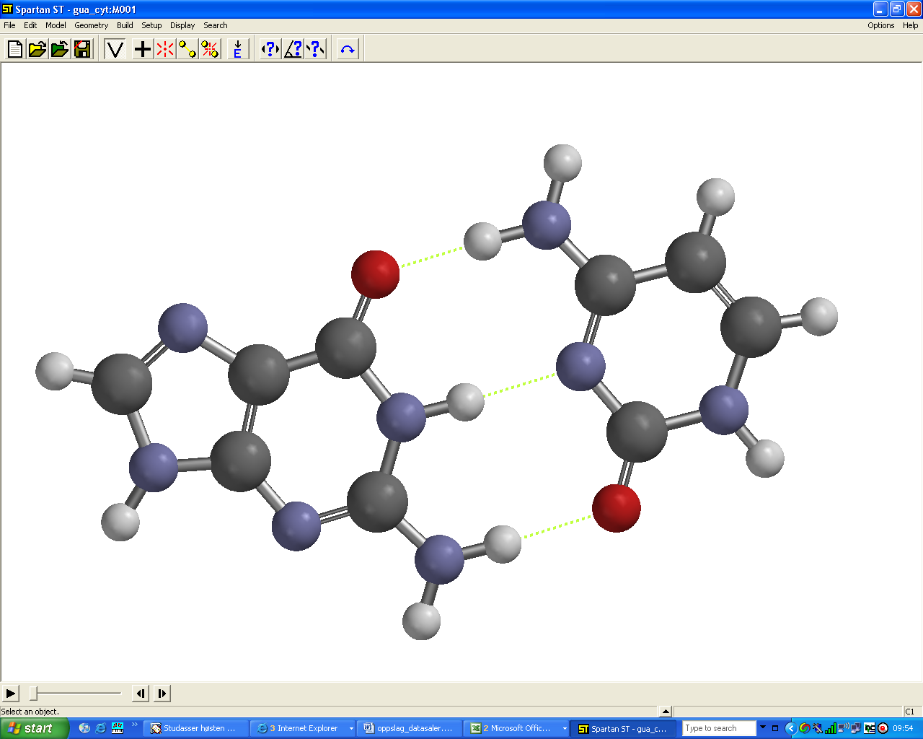

Mvh Ingjald Øverbø og Jon Andreas Støvneng, faglærere

